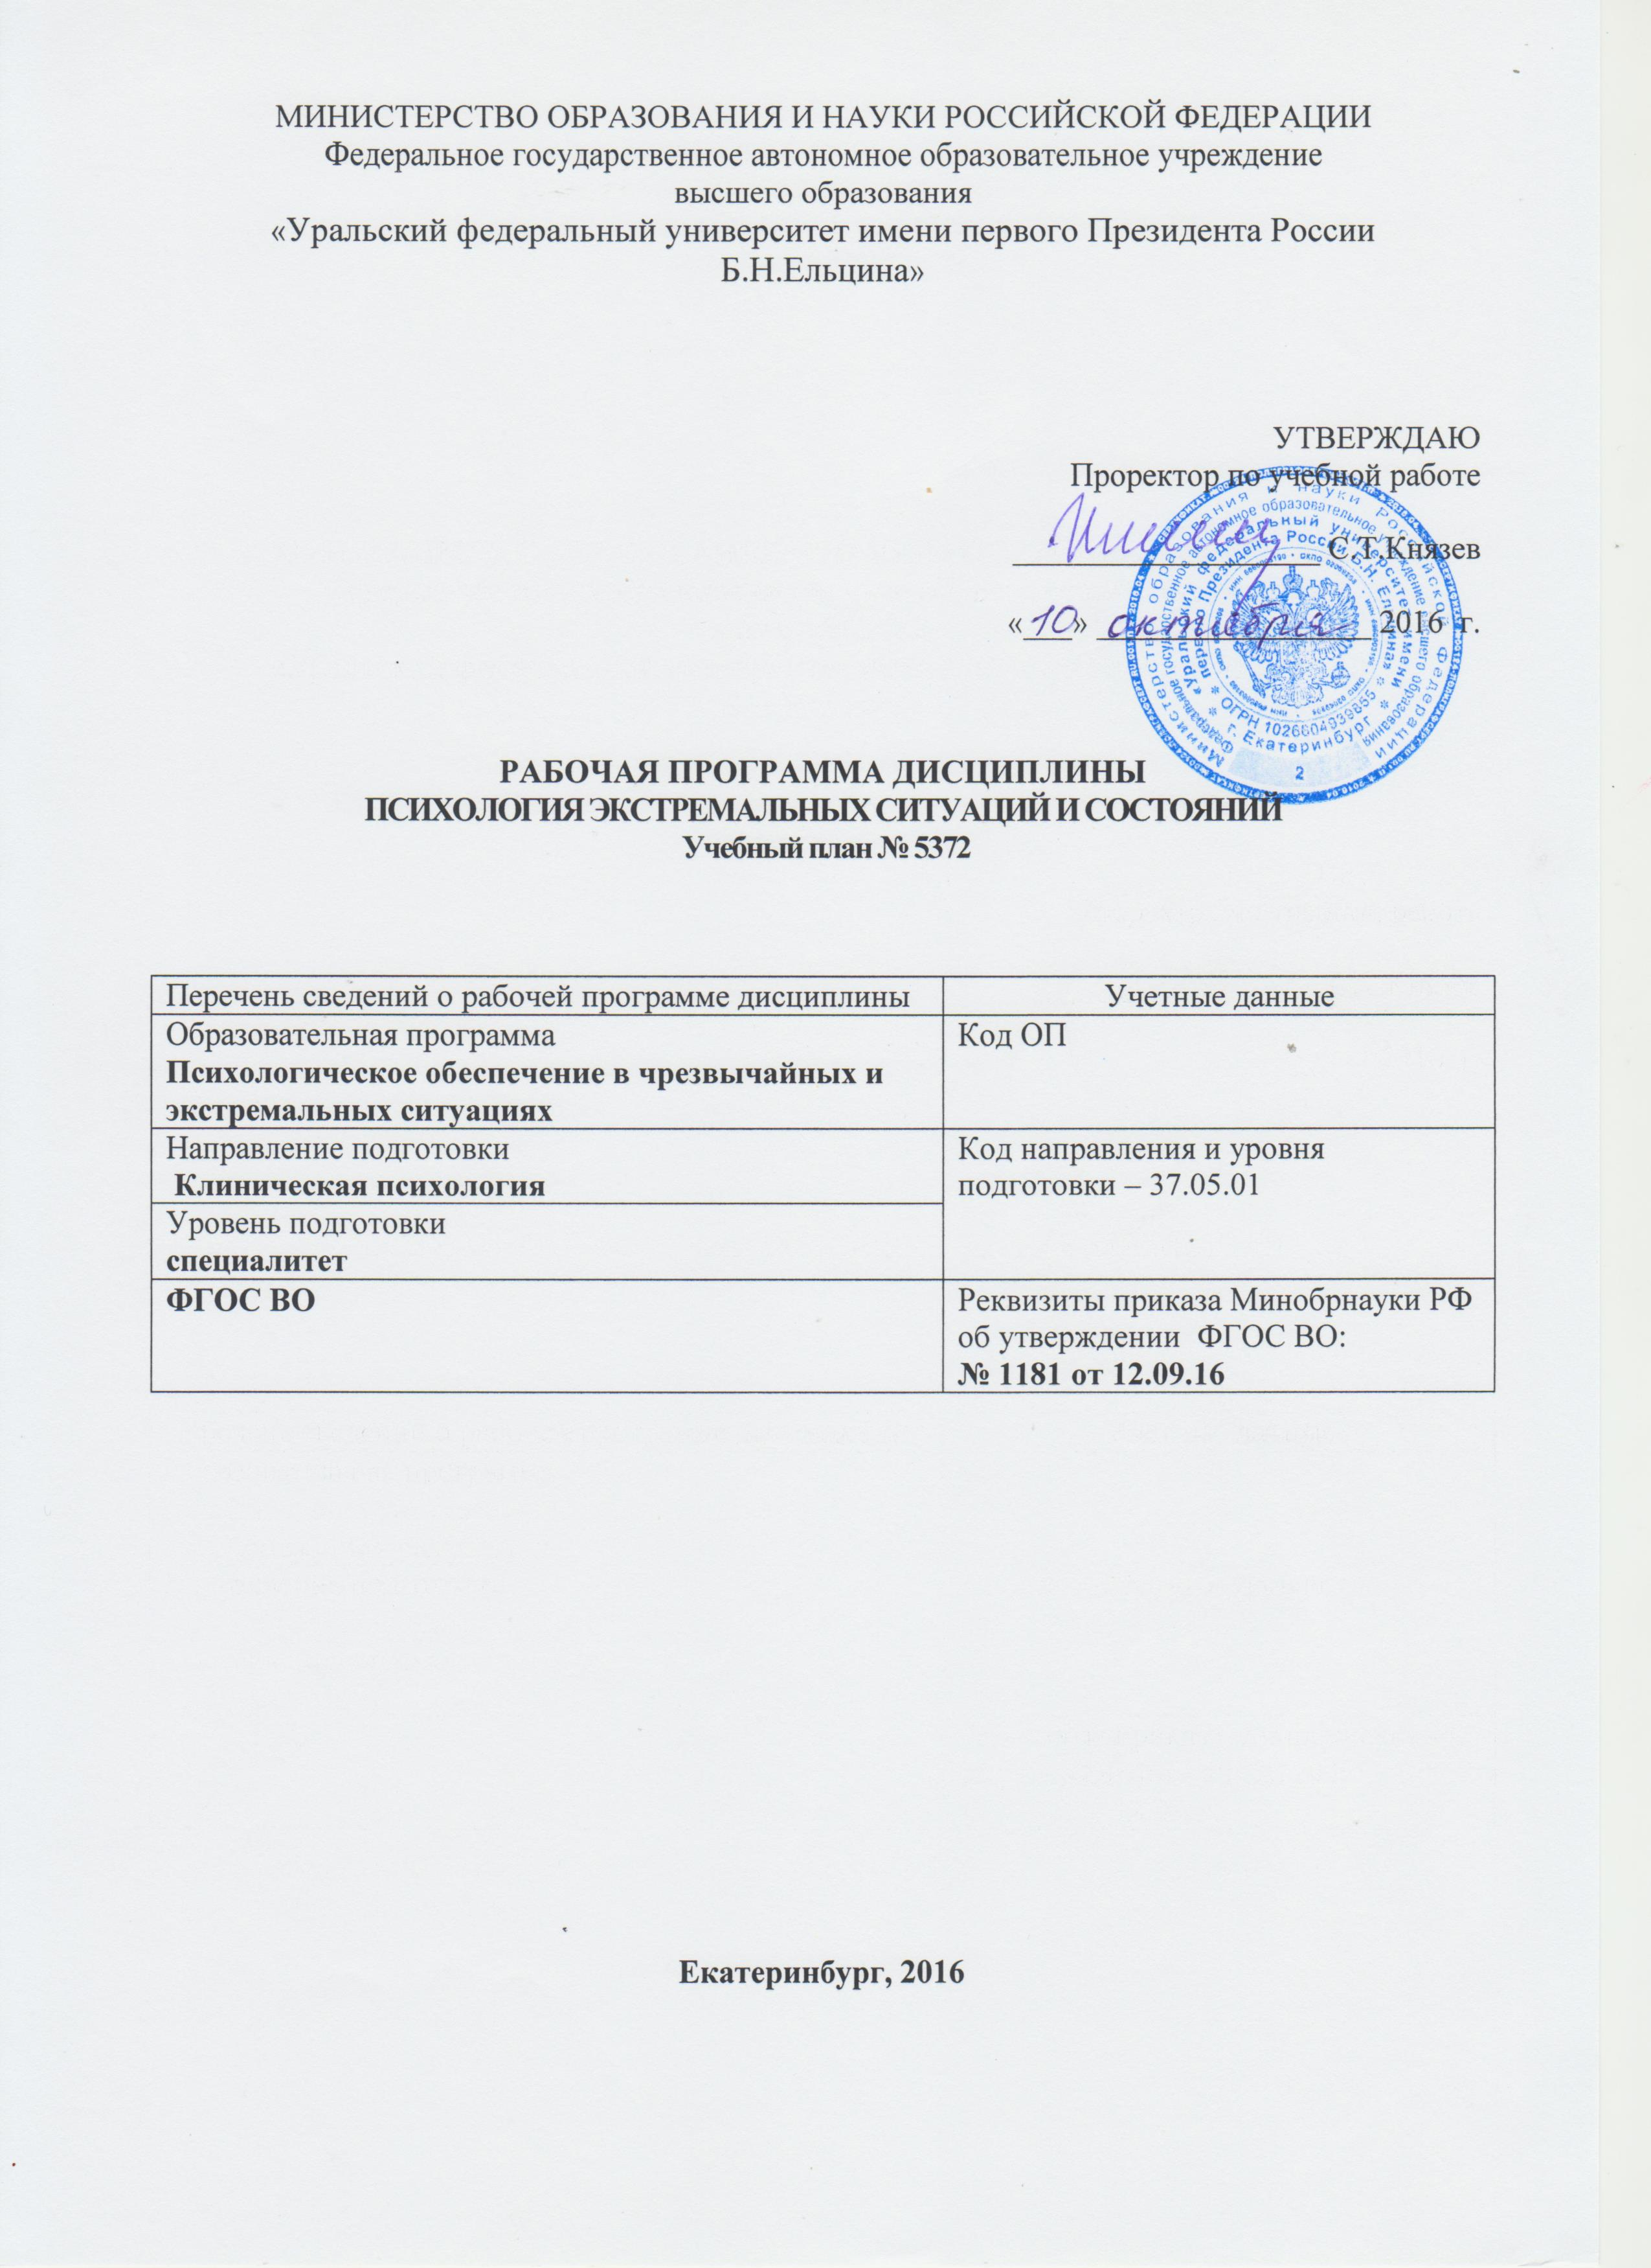 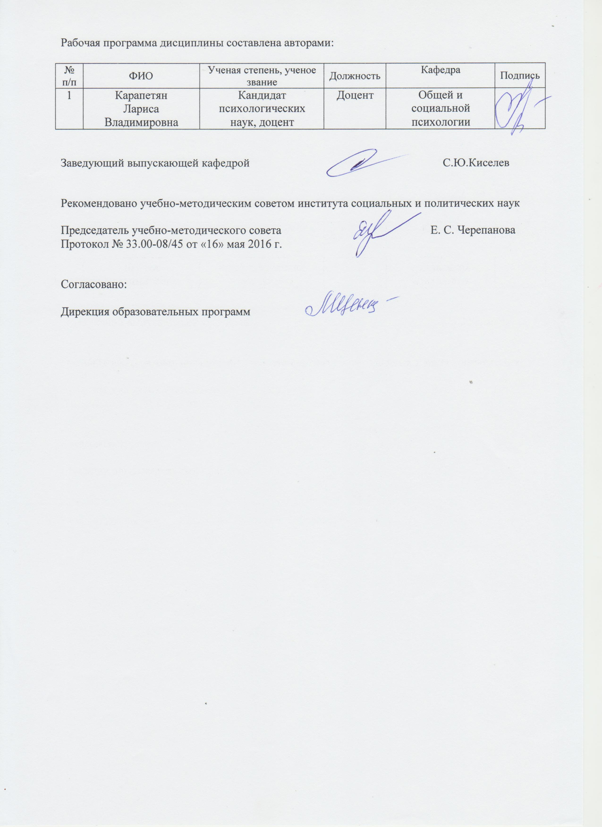МИНИСТЕРСТВО ОБРАЗОВАНИЯ И НАУКИ РОССИЙСКОЙ ФЕДЕРАЦИИ
Федеральное государственное автономное образовательное учреждение
высшего образования
«Уральский федеральный университет имени первого Президента России Б.Н.Ельцина»

УТВЕРЖДАЮ
Проректор по учебной работе

___________________ С.Т.Князев

«___» _________________ 2016 г.

РАБОЧАЯ ПРОГРАММА ДИСЦИПЛИНЫ
Психология экстремальных ситуаций и состояний
Учебный план № 5372

Перечень сведений о рабочей программе дисциплины | Учетные данные
Образовательная программа  Психологическое обеспечение в чрезвычайных и экстремальных ситуациях | Код ОП
Направление подготовки  Клиническая психология | Код направления и уровня подготовки – 37.05.01
Уровень подготовки
специалитет
ФГОС ВО | Реквизиты приказа Минобрнауки РФ об утверждении ФГОС ВО:  № 1181 от 12.09.16

Екатеринбург, 2016
Рабочая программа дисциплины составлена авторами:

№ п/п | ФИО | Ученая степень, ученое звание | Должность | Кафедра | Подпись
1 | Карапетян Лариса  Владимировна | Кандидат  психологических наук, доцент | Доцент | Общей и  социальной психологии

Заведующий выпускающей кафедрой С.Ю.Киселев

Рекомендовано учебно-методическим советом института социальных и политических наук

Председатель учебно-методического совета Е. С. Черепанова
Протокол № 33.00-08/45 от «16» мая 2016 г.

Согласовано:

Дирекция образовательных программ

1.ОБЩАЯ ХАРАКТЕРИСТИКА ДИСЦИПЛИНЫ
Психология экстремальных ситуаций и состояний
- Аннотация содержания дисциплины
Необходимость изучения влияния экстремальных факторов на психику человека привела к возникновению и активному развитию новой сферы психологической науки и практики - экстремальной психологии. Целью дисциплины является изучение общих психологических закономерностей жизни и деятельности человека в измененных (непривычных) условиях существования. Изучение дисциплины предполагает знакомство с динамикой и классификациями экстремальных состояний, освоение способов и методов диагностики, профилакти-ки и коррекции.

1.2. Язык реализации программы – русский

1.3. Планируемые результаты обучения по дисциплине
Результатом обучения в рамках дисциплины является формирование у студента следующих компетенций:
РО 2 – способность применять правовые, экономические, психологические, социокультурные знания, использовать понятийно-теоретический аппарат в различных сферах жизнедеятельности, в том числе в профессиональной деятельности,
РО 5 – Способность применять знания о психологических феноменах и методах работы психолога в экстремальных и кризисных ситуациях
РО 11 – Способность понимать и прогнозировать в рамках организационно-управленческой деятельности психологические теории управления и проводить психологический анализ деятельности организации и их персонала

Изучение дисциплины направлено на формирование компетенций:
ОК-7 – готовностью к саморазвитию, самореализации, использованию творческого потенциала
ПСК 1.5 - способностью и готовностью к использованию знаний об истории развития, теоретико-методологических основах и психологических категориях психологии экстремальных и кризисных ситуаций
ПСК 1.9 - способностью и готовностью к применению знаний о теоретических моделях и методах, разработанных в психологии экстремальных и стрессовых ситуаций для решения научных и практических задач
ПСК 1.10 - способностью и готовностью к планированию деятельности и самостоятельной работе при оказании экстренной психологической помощи в экстремальных и кризисных ситуациях
ПСК 1.11 - способностью и готовностью к применению способов совершенствования системы саморегуляции и предотвращения синдрома профессионального выгорания консультанта и специалиста экстремального профиля
В результате освоения дисциплины «Психология экстремальных ситуаций и состояний» студент должен:
Знать: методологию и теоретические основы экстремальных ситуаций и состояний; основные подходы к классификации экстремальных состояний и приемы работы с ними; особенности, функциональных обязанности, задачи и принципы организации работы психолога в экстремальной ситуации; основные подходы к психологическому воздействию на индивида, группы и сообщества.
Уметь: прогнозировать изменения и динамику уровня развития и функционирования различных составляющих психики в норме и при психических отклонениях; диагностировать острую стрессовую реакцию, травматический стресс, посттравматическое стрессовое расстройство; определять мишени психологического воздействия в экстремальной ситуации.
Владеть: практическим применением методов психологической диагностики острой стрессовой реакции, травматического стресса, посттравматического стрессового расстройства; основами коррекционной работы с кризисной личностью; навыками анализа своей деятельности как профессионального психолога с целью оптимизации собственной деятельности.
1.4. Объем дисциплины
 | Виды учебной работы | Объем дисциплины |  | Распределение объема дисциплины по семестрам (час.)
№  п/п |  | Всего часов |  | 6
1. | Аудиторные занятия | 34 |  | 34
2. | Лекции | 16 |  | 16
3. | Практические занятия | 18 |  | 18
4. | Лабораторные работы | - |  | -
5. | Самостоятельная работа студентов, включая все виды текущей аттестации | 146 |  | 146
6. | Промежуточная аттестация | 18 |  | 18\Э
7. | Общий объем по учебному плану, час. | 180 |  | 180
8. | Общий объем по учебному плану, з.е. | 5 |  | 5
1.5. Место дисциплины в структуре образовательной программы
1. Пререквизиты | Психология личности. Психофизиология. Основы клинической психологии. Основы патопсихологии.
2. Кореквизиты | Психология кризисных ситуаций. Психосоматика.
3. Постреквизиты | Психофизиологические основы биологической обратной связи. Расстройства личности. Экстренная психологическая помощь. Психологическое сопровождение в профессиях экстремального профиля. Психиатрия. Аппаратурные методы в клинической психологии. Основы психотерапии и консультирования.

2. СОДЕРЖАНИЕ ДИСЦИПЛИНЫ

Код  раздела, темы | Раздел, тема  дисциплины | Содержание
Р1 | Раздел 1. Введение в психологию экстремальных ситуаций и состояний
Р1.Т1 | Тема 1. Психология экстремальных ситуаций и состояний как наука | Место дисциплины в направлении экстремальной психологии. Цели, задачи, методы дисциплины.
Р1.Т2 | Тема 2. Экстремальная ситуация: определение, характеристики, типы | Понятие состояния. Условия возникновения и признаки экстремальных ситуаций.  Основные компоненты структуры экстремальной ситуации. Функционально-психологическая модель «человек в ситуации». Вероятностная природа экстремальности.  Типы кризисных и экстремальных ситуаций.
Р2 | Раздел 2. Основные психические состояния в экстремальных ситуациях
Р2.Т1 | Тема 1. Характеристика состояния психической напряженности | Негативные и позитивные изменения психической деятельности в экстремальных условиях. Активация и тонус как важные параметры психических состояний в экстремальных ситуациях.
Р2.Т2 | Тема 2. Острые и хронические кризисные состояния | Понятие острого и патологического горя, этапы работы горя, методы работы  Понятие ПТСР, симптомы, динамика, методы профилактики и коррекции
Р3 | Раздел 3. Основы психологической регуляции экстремальных состояний
Р3.Т1 | Тема 1. Психологическая профилактика экстремальных ситуаций и состояний | Ресурсная составляющая личности в повышенной экстремальности условиях жизнедеятельности (когнитивная, эмоциональная и поведенческая). Обзор личностно-профессиональных качеств, обеспечивающих эффективную деятельность в кризисных и экстремальных ситуациях. Организационные аспекты влияния на состояние группы в экстремальной ситуации.
Р3.Т2 | Тема 2. Саморегуляция в экстремальных ситуациях | Обзор методов саморегуляции состояния в экстремальных ситуациях. Основные стратегии совладания в кризисных и экстремальных ситуациях.

3. РАСПРЕДЕЛЕНИЕ УЧЕБНОГО ВРЕМЕНИ
  - Распределение аудиторной нагрузки и мероприятий самостоятельной работы по разделам дисциплины

 |  |  |  |  |  |  |  |  |  |  |  |  |  |  |  |  |  |  |  |  |  |  |  | Объем дисциплины (зач.ед.): 5
Раздел дисциплины |  |  | Аудиторные занятия (час.) |  |  |  | Самостоятельная работа: виды, количество и объемы мероприятий
Код раздела, темы | Наименование раздела, темы | Всего по разделу, теме (час.) | Всего аудиторной работы (час.) | Лекции | Практические занятия | Лабораторные работы | Всего самостоятельной работы студентов (час.) | Подготовка к аудиторным занятиям (час.) |  |  |  |  | Выполнение самостоятельных внеаудиторных работ (колич.) |  |  |  |  |  |  |  |  |  |  |  | Подготовка к контрольным мероприятиям текущей аттестации (колич.) |  |  | Подготовка к  промежуточной аттестации по дисциплине (час.) |  | Подготовка в рамках дисциплины к промежуточной аттестации по модулю (час.)
 |  |  |  |  |  |  |  | Всего (час.) | Лекция | Практ., семинар. занятие | Лабораторное занятие | Н/и семинар, семинар-конфер., коллоквиум (магистратура) | Всего (час.) | Домашняя работа* | Графическая работа* | Реферат, эссе, творч. работа* | Проектная работа* | Расчетная работа, разработка программного продукта* | Расчетно-графическая работа* | Домашняя работа на иностр. языке* | Перевод инояз. литературы* | Курсовая работа* | Курсовой проект* |  | Всего (час.) | Контрольная работа* | Коллоквиум* | Зачет | Экзамен | Интегрированный экзамен по модулю | Проект по модулю
Р1.Т1 | Психология экстремальных ситуаций и состояний как наука | 16 | 2 | 2 | 0 |  | 14 | 14 | 7 | 7
Р1.Т2 | Экстремальная ситуация: определение, характеристики, типы | 22 | 6 | 4 | 2 |  | 16 | 14 | 7 | 7 |  |  |  |  |  |  |  |  |  |  |  |  |  |  | 2 | 1
Р2.Т1 | Характеристика состояния психической напряженности | 22 | 6 | 4 | 2 |  | 16 | 16 | 8 | 8
Р2.Т2 | Острые и хронические кризисные состояния | 26 | 6 | 2 | 4 |  | 20 | 14 | 7 | 7 |  |  | 6 | 1
Р3.Т1 | Психологическая профилактика экстремальных ситуаций и состояний | 44 | 6 | 2 | 4 |  | 38 | 16 | 8 | 8 |  |  | 22 |  |  |  |  |  |  |  |  | 1
Р3.Т2 | Саморегуляция в экстремальных ситуациях | 32 | 8 | 2 | 6 |  | 24 | 18 | 9 | 9 |  |  | 6 | 1
 | Всего (час), без учета промежуточной аттестации: | 162 | 34 | 16 | 18 | - | 128 | 92 | 46 | 46 | - | - | 34 |  |  |  |  |  |  |  |  |  |  |  | 2
 | Всего по дисциплине (час.): | 180 | 34 |  |  |  | 146 | В т.ч. промежуточная аттестация |  |  |  |  |  |  |  |  |  |  |  |  |  |  |  |  |  |  |  | 0 | 18 | 0 | 0
*Суммарный объем в часах на мероприятие
указывается в строке «Всего (час.) без учета промежуточной аттестации

4. ОРГАНИЗАЦИЯ ПРАКТИЧЕСКИХ ЗАНЯТИЙ, САМОСТОЯТЕЛЬНОЙ РАБОТЫ ПО ДИСЦИПЛИНЕ
  - Лабораторные работы

Не предусмотрено
  - Практические занятия
Код  раздела,  темы | Номер занятия | Тема занятия | Время на  проведение  занятия (час.)
Р1.Т2 | 4 | Типы и характеристики экстремальной ситуации | 2
Р2.Т1 | 7 | Типы состояний психической напряженности | 2
Р2.Т2 | 9-10 | Острые и хронические кризисные состояния: диагностика и коррекция (горе, ПТСР) | 4
Р3.Т1 | 12-13 | Профилактика экстремальных ситуаций и состояний | 4
Р3.Т2 | 15-17 | Методы саморегуляции | 6
Всего: |  |  | 18
4.3.Примерная тематика самостоятельной работы
    - Примерный перечень тем домашних работ
Домашняя работа №1
- Понятие стресса, стрессора. Теория общего адаптационного синдрома Г. Селье.
- Психологическая помощь при острой реакции на стресс.
- Критерии диагностики ПТСР.
- Стратегия психотерапии ПТСР, тактика, цели, ошибки.
- Понятие насилия и его виды.
- Интервью-расследование и терапевтическое интервью.
Домашняя работа №2
- Психотерапия жертв сексуального насилия. Особенности психотерапевтической работы с детьми, подвергшимися насилию.
- Понятие утраты и виды реакций на утрату. Симптоматика горя по Линдеману.
- Терминальные больные. Психологический статус.
- Психологическая помощь терминальным больным и их близким.
- Психологическое консультирование суицидентов.
- Вторичная травма. Понятие, особенности, психокоррекция.
- Синдром эмоционального выгорания. Причины, признаки, психологическая помощь

    - Примерный перечень тем графических работ
не предусмотрено
    - Примерный перечень тем рефератов (эссе, творческих работ)

не предусмотрено
4.3.4 Примерная тематика индивидуальных или групповых проектов
не предусмотрено
    - Примерный перечень тем расчетных работ (программных продуктов)

не предусмотрено
    - Примерный перечень тем расчетно-графических работ
не предусмотрено
    - Примерный перечень тем курсовых проектов (курсовых работ)
- Исследование влияния эмоционального стресса на психофизиологическое состояние подростка
- Стресс, как вид профессионального выгорания у медицинских работников
- Особенности проявления ПТСР у детей
- Зоны «профессионального риска» специалистов при оказании помощи лицам с травматическим опытом
- Эмоциональный и телесный опыт лиц, переживших психотравмирующие ситуации
- Проблема стресса и психической травмы в контексте психосоматического исследования
- Традиции изучения проблемы психической травмы в психоанализе и когнитивной психологии
- Психологические проблемы враждебности и ненависти

    - Примерная тематика контрольных работ
Контрольная работа №1:
Многообразие экстремальных состояний
Методы работы психолога в экстремальной ситуации

4.3.9. Примерная тематика коллоквиумов
не предусмотрено

- СООТНОШЕНИЕ РАЗДЕЛОВ, тем ДИСЦИПЛИНЫ И ПРИМЕНЯЕМЫХ ТЕХНОЛОГИЙ ОБУЧЕНИЯ
Код раздела, темы дисциплины | Активные методы обучения |  |  |  |  |  | Дистанционные образовательные технологии и электронное обучение
 | Проектная работа | Кейс-анализ | Деловые игры | Проблемное обучение | Командная работа | Другие (указать, какие) | Сетевые учебные курсы | Виртуальные практикумы и тренажеры | Вебинары и видеоконференции | Асинхронные web-конференции и семинары | Совместная работа и разработка контента | Другие (указать, какие)
Р1.Т1 |  |  |  | +
Р1.Т2 |  |  | + | +
Р2.Т1. |  |  |  | +
Р2.Т2 |  | + |  | +
Р3.Т1 |  | + | + | + | +
Р3.Т2 |  | +

6. ПРОЦЕДУРЫ КОНТРОЛЯ И ОЦЕНИВАНИЯ РЕЗУЛЬТАТОВ ОБУЧЕНИЯ (Приложение 1)

7. ПРОЦЕДУРЫ ОЦЕНИВАНИЯ РЕЗУЛЬТАТОВ ОБУЧЕНИЯ В РАМКАХ НЕЗАВИСИМОГО ТЕСТОВОГО КОНТРОЛЯ (Приложение 2)

8. ФОНД ОЦЕНОЧНЫХ СРЕДСТВ ДЛЯ ПРОВЕДЕНИЯ ТЕКУЩЕЙ И ПРОМЕЖУТОЧНОЙ АТТЕСТАЦИИ ПО ДИСЦИПЛИНЕ (Приложение 3)

9. УЧЕБНО-МЕТОДИЧЕСКОЕ И ИНФОРМАЦИОННОЕ ОБЕСПЕЧЕНИЕ дисциплины

9.1.Рекомендуемая литература

9.1.1.Основная литература
- Пономарева, И.М. Работа психолога в кризисных службах : учебное пособие / И.М. Пономарева. - Санкт-Петербург : Санкт-Петербургский государственный институт психологии и социальной работы, 2014. - 198 с. : ил. - Библиогр. в кн. - ISBN 978-5-98238-049-4 ; То же [Электронный ресурс]. - URL: http://biblioclub.ru/index.php?page=book&id=277347
- Психология кризисных и экстремальных ситуаций: психическая травматизация и ее последствия : учебник / Санкт-Петербургский государственный университет ; под общ. ред. Н.С. Хрусталевой. - Санкт-Петербург : Издательство Санкт-Петербургского Государственного Университета, 2014. - 372 с. - ISBN 978-5-288-05583-6 ; То же [Электронный ресурс]. - URL: http://biblioclub.ru/index.php?page=book&id=458105
- Психология кризисных и экстремальных ситуаций: психодиагностика и психологическая помощь : учебник / Санкт-Петербургский государственный университет ; под общ. ред. Н.С. Хрусталевой. - Санкт-Петербург : Издательство Санкт-Петербургского Государственного Университета, 2013. - 142 с. - ISBN 978-5-288-05451-8 ; То же [Электронный ресурс]. - URL: http://biblioclub.ru/index.php?page=book&id=458104
- Психология экстремальных и чрезвычайных состояний : учебное пособие / И.В. Белашева, А.В. Суворова, И.Н. Польшакова и др. ; Министерство образования и науки Российской Федерации, Федеральное государственное автономное образовательное учреждение высшего профессионального образования «Северо-Кавказский федеральный университет». - Ставрополь : СКФУ, 2016. - 262 с. : ил. - Библиогр. в кнБиблиогр.: с. . ; То же [Электронный ресурс]. - URL: http://biblioclub.ru/index.php?page=book&id=458913
9.1.2.Дополнительная литература
- Белашева, И.В. Психология терроризма : учебное пособие / И.В. Белашева, Д.А. Ершова, М.Л. Есаян ; Министерство образования и науки Российской Федерации, Федеральное государственное автономное образовательное учреждение высшего профессионального образования «Северо-Кавказский федеральный университет». - Ставрополь : СКФУ, 2016. - 155 с. - Библиогр. в кн. ; То же [Электронный ресурс]. - URL: http://biblioclub.ru/index.php?page=book&id=458914
- Биктина, Н. Практикум по психологии посттравматического стресса : учебное пособие / Н. Биктина ; Министерство образования и науки Российской Федерации, Федеральное государственное бюджетное образовательное учреждение высшего профессионального образования «Оренбургский государственный университет». - Оренбург : ФГ БОУ ВПО ОГУ, 2011. - 166 с. ; То же [Электронный ресурс]. - URL: http://biblioclub.ru/index.php?page=book&id=259206
- Гуревич, П.С. Психология чрезвычайных ситуаций : учебное пособие / П.С. Гуревич. - Москва : Юнити-Дана, 2015. - 495 с. - (Актуальная психология). - Библиогр. в кн. - ISBN 978-5-238-01246-9 ; То же [Электронный ресурс]. - URL: http://biblioclub.ru/index.php?page=book&id=118127
- Загайнов, Р.М. Кризисные ситуации в спорте и психология их преодоления / Р.М. Загайнов. - Москва : Советский спорт, 2010. - 232 с. - ISBN 978-5-9718-0483-3 ; То же [Электронный ресурс]. - URL: http://biblioclub.ru/index.php?page=book&id=210520
- Защиринская, О.В. Сказкотерапия в работе психолога : учебно-методическое пособие / О.В. Защиринская ; Санкт-Петербургский государственный университет. - Санкт-Петербург : Издательство Санкт-Петербургского Государственного Университета, 2016. - 134 с. : схем., табл. - Библиогр. в кн. - ISBN 978-5-288-05678-9 ; То же [Электронный ресурс]. - URL: http://biblioclub.ru/index.php?page=book&id=458131
- Ишкова, М.А. Основы психологического консультирования : учебно-методическое пособие / М.А. Ишкова. - 2-е изд., стер. - Москва : Издательство «Флинта», 2015. - 115 с. - Библиогр.: с. 109-111. - ISBN 978-5-9765-2427-9 ; То же [Электронный ресурс]. - URL: http://biblioclub.ru/index.php?page=book&id=461088
- Копытин, А.И. Методы арт-терапии в преодолении последствий травматического стресса / А.И. Копытин. - Москва : Когито-Центр, 2014. - 208 с. : схем., ил. - Библиогр. в кн. - ISBN 978-5-89353-420-7 ; То же [Электронный ресурс]. - URL: http://biblioclub.ru/index.php?page=book&id=271650
- Соснин, В.А. Психология терроризма и противодействие ему в современном мире / В.А. Соснин ; Российская академия наук, Институт психологии. - Москва : Институт психологии РАН, 2016. - 344 с. - (Психология социальных явлений). - Библиогр.: с. 283-324. - ISBN 978-5-9270-0318-1 ; То же [Электронный ресурс]. - URL: http://biblioclub.ru/index.php?page=book&id=472828
- Стресс, выгорание, совладание в современном контексте / ред. А.Л. Журавлева, Е.А. Сергиенко. - Москва : Институт психологии РАН, 2011. - 512 с. - (Психология социальных явлений). - ISBN 978-5-9270-0222-1 ; То же [Электронный ресурс]. - URL: http://biblioclub.ru/index.php?page=book&id=86285
- Шарипова, М.Н. Психология безопасности : учебное пособие для практических занятий / М.Н. Шарипова, Е.Л. Горшенина, Е.Э. Савченкова ; Министерство образования и науки Российской Федерации, Оренбургский Государственный Университет. - Оренбург : ОГУ, 2017. - 138 с. : табл. - Библиогр.: с. 132-133. - ISBN 978-5-7410-1626-8 ; То же [Электронный ресурс]. - URL: http://biblioclub.ru/index.php?page=book&id=481809

9.2. Методические разработки
Презентации к лекциям, выполненные в программе Microsoft PowerPoint
9.3. Программное обеспечение
MicrosoftOffice, MicrosoftPowerPoint, InternetExplorer, WindowsMedia
9.4. Базы данных, информационно-справочные и поисковые системы:
- Электронные информационные ресурсы Российской государственной библиотеки (www. rsl.ru),
- Зональная библиотека УрФУ (http://lib.urfu.ru/)
- ЭБС Университетская библиотека онлайн (https://biblioclub.ru/)
- ЭБС Лань (https://e.lanbook.com/)
- ЭБС Библиокомплектатор (http://www.bibliocomplectator.ru/available)
- Портал образовательных ресурсов УрФУ (http://study.urfu.ru/)
- Ресурсы Института научной информации по общественным наукам Российской академии наук (ИНИОН РАН) (http://elibrary.ru),
- Университетская информационная система Россия (http://www.cir.ru),
- Поисковые информационные системы Yandex, Google.

9.5. Электронные образовательные ресурсы
не используются

10. мАТЕРИАЛЬНО-ТЕХНИЧЕСКОЕ ОБЕСПЕЧЕНИЕ ДИСЦИПЛИНЫ

Сведения об оснащенности дисциплины специализированным и лабораторным оборудованием
для проведения лекций и практических занятий необходим проектор с экраном, ноутбук, колонки

ПРИЛОЖЕНИЕ 1
к рабочей программе дисциплины

6. ПРОЦЕДУРЫ КОНТРОЛЯ И ОЦЕНИВАНИЯ РЕЗУЛЬТАТОВ ОБУЧЕНИЯ В РАМКАХ ТЕКУЩЕЙ И ПРОМЕЖУТОЧНОЙ АТТЕСТАЦИИ ПО ДИСЦИПЛИНЕ

6.1. Весовой коэффициент значимости дисциплины – 1, в том числе, коэффициент значимости курсовых работ/проектов, если они предусмотрены – 1.
6.2.Процедуры текущей и промежуточной аттестации по дисциплине
1.Лекции: коэффициент значимости совокупных результатов лекционных занятий – 0,5
Текущая аттестация на лекциях | Сроки – семестр,  учебная неделя | Максимальная оценка в баллах
Посещение лекций | VI, 1-17 | 17
Подготовка к лекциям | VI, 2-17 | 16
Работа на лекциях | VI, 1-17 | 20
Работа с конспектами лекций | VI, 1-17 | 34
Контрольная работа | VI, 4 | 13
Весовой коэффициент значимости результатов текущей аттестации по лекциям – 0,5
Промежуточная аттестация по лекциям – экзамен
Весовой коэффициент значимости результатов промежуточной аттестации по лекциям – 0,5
2. Практические/семинарские занятия: коэффициент значимости совокупных результатов практических/семинарских занятий – 0,5
Текущая аттестация на практических/семинарских занятиях | Сроки – семестр,  учебная неделя | Максимальная оценка в баллах
Посещение и работа на практических занятиях | VI, 2-17 | 34
Домашняя работа №1 | VI, 10 | 27
Домашняя работа № 2 | VI, 13 | 27
Творческая работа (эссе) | VI, 17 | 12
Весовой коэффициент значимости результатов текущей аттестации по практическим/семинарским занятиям– 1
Промежуточная аттестация по практическим/семинарским занятиям– не предусмотрена
Весовой коэффициент значимости результатов промежуточной аттестации по практическим/семинарским занятиям– 0
3. Лабораторные занятия: коэффициент значимости совокупных результатов лабораторных занятий –0

6.3. Процедуры текущей и промежуточной аттестации курсовой работы/проекта
Текущая аттестация выполнения курсовой работы/проекта | Сроки − семестр, учебная неделя | Максимальная оценка в баллах
Курсовая работа | VI, 2-17 | 100
Весовой коэффициент текущей аттестации выполнения курсовой работы/проекта
Весовой коэффициент промежуточной аттестации выполнения курсовой работы/проекта– защиты – 1

6.4. Коэффициент значимости семестровых результатов освоения дисциплины
Порядковый номер семестра по учебному плану, в котором осваивается дисциплина | Коэффициент значимости результатов освоения дисциплины в семестре
Семестр VI | 1

ПРИЛОЖЕНИЕ 2
к рабочей программе дисциплины

7. ПРОЦЕДУРЫ ОЦЕНИВАНИЯ РЕЗУЛЬТАТОВ ОБУЧЕНИЯ В РАМКАХ НЕЗАВИСИМОГО ТЕСТОВОГО КОНТРОЛЯ

Дисциплина и ее аналоги, по которым возможно тестирование, отсутствуют на сайте ФЭПО http://fepo.i-exam.ru.
Дисциплина и ее аналоги, по которым возможно тестирование, отсутствуют на сайте Интернет-тренажеры http://training.i-exam.ru.
Дисциплина и ее аналоги, по которым возможно тестирование, отсутствуют на портале СМУДС УрФУ.
В связи с отсутствием Дисциплины и ее аналогов, по которым возможно тестирование, на сайтах ФЭПО, Интернет-тренажеры и портале СМУДС УрФУ, тестирование в рамках НТК не проводится.

ПРИЛОЖЕНИЕ 3
к рабочей программе дисциплины

8. ФОНД ОЦЕНОЧНЫХ СРЕДСТВ ДЛЯ ПРОВЕДЕНИЯ ТЕКУЩЕЙ И ПРОМЕЖУТОЧНОЙ АТТЕСТАЦИИ ПО ДИСЦИПЛИНЕ

8.1. КРИТЕРИИ ОЦЕНИВАНИЯ РЕЗУЛЬТАТОВ КОНТРОЛЬНО-ОЦЕНОЧНЫХ МЕРОПРИЯТИЙ ТЕКУЩЕЙ И ПРОМЕЖУТОЧНОЙ АТТЕСТАЦИИ ПО ДИСЦИПЛИНЕ В РАМКАХ БРС
В рамках БРС применяются утвержденные на кафедре критерии оценивания достижений студентов по каждому контрольно-оценочному мероприятию. Система критериев оценивания, как и при проведении промежуточной аттестации по модулю, опирается на три уровня освоения компонентов компетенций: пороговый, повышенный, высокий.
Компоненты компетенций | Признаки уровня освоения компонентов компетенций
 | пороговый | повышенный | высокий
Знания | Студент демонстрирует знание-знакомство, знание-копию: узнает объекты, явления и понятия, находит в них различия, проявляет знание источников получения информации, может осуществлять самостоятельно репродуктивные действия над знаниями путем самостоятельного воспроизведения и применения информации. | Студент демонстрирует аналитические знания: уверенно воспроизводит и понимает полученные знания, относит их к той или иной классификационной группе, самостоятельно систематизирует их, устанавливает взаимосвязи между ними, продуктивно применяет в знакомых ситуациях. | Студент может самостоятельно извлекать новые знания из окружающего мира, творчески их использовать для принятия решений в новых и нестандартных ситуациях.
Умения | Студент умеет корректно выполнять предписанные действия по инструкции, алгоритму в известной ситуации, самостоятельно выполняет действия по решению типовых задач, требующих выбора из числа известных методов, в предсказуемо изменяющейся ситуации | Студент умеет самостоятельно выполнять действия (приемы, операции) по решению нестандартных задач, требующих выбора на основе комбинации известных методов, в непредсказуемо изменяющейся ситуации | Студент умеет самостоятельно выполнять действия, связанные с решением исследовательских задач, демонстрирует творческое использование умений (технологий)
Личностные качества | Студент имеет низкую мотивацию учебной деятельности, проявляет безразличное, безответственное отношение к учебе, порученному делу | Студент имеет выраженную мотивацию учебной деятельности, демонстрирует позитивное отношение к обучению и будущей трудовой деятельности, проявляет активность. | Студент имеет развитую мотивацию учебной и трудовой деятельности, проявляет настойчивость и увлеченность, трудолюбие, самостоятельность, творческий подход.

8.2. КРИТЕРИИ ОЦЕНИВАНИЯ РЕЗУЛЬТАТОВ ПРОМЕЖУТОЧНОЙ АТТЕСТАЦИИ ПРИ ИСПОЛЬЗОВАНИИ НЕЗАВИСИМОГО ТЕСТОВОГО КОНТРОЛЯ
При проведении независимого тестового контроля как формы промежуточной аттестации применяется методика оценивания результатов, предлагаемая разработчиками тестов. Процентные показатели результатов независимого тестового контроля переводятся в баллы промежуточной аттестации по 100-балльной шкале в БРС:
- в случае балльной оценки по тесту (блокам, частям теста) переводится процент набранных баллов от общего числа возможных баллов по тесту;
- при отсутствии балльной оценки по тесту переводится процент верно выполненных заданий теста, от общего числа заданий.

8.3. ОЦЕНОЧНЫЕ СРЕДСТВА ДЛЯ ПРОВЕДЕНИЯ ТЕКУЩЕЙ
И ПРОМЕЖУТОЧНОЙ АТТЕСТАЦИИ

8.3.1. Примерные задания для проведения мини-контрольных в рамках учебных занятий
не используются
8.3.2. Примерные контрольные задачи в рамках учебных занятий
не используются
8.3.3. Примерные контрольные кейсы
не используются
8.3.4. Перечень примерных вопросов для зачета
не предусмотрено
8.3.5. Перечень примерных вопросов для экзамена
1.Понятие состояния в психологии. Характеристики экстремального состояния.
2. Психологический аспект понятия «ситуация». Условия возникновения экстремальных ситуаций.
3. Системно-функциональная модель ситуации (по А. М. Столяренко).
4. Вероятностная природа экстремальности.
5. Основные характеристики экстремальной ситуации.
6. Теории стресса и их прикладное значение.
7. Негативные изменения психической деятельности в экстремальных ситуациях.
8. Позитивные изменения психической деятельности в экстремальных ситуациях.
9. Психические состояния в экстремальных ситуациях: психическая напряженность.
10. Психические состояния в экстремальных ситуациях: фрустрация.
11. Психологические ресурсы личности в экстремальных ситуациях.
12.Общая характеристика ПТСР.
13. Поведенческие модели в экстремальных ситуациях.
14. Способы преодоления кризисных ситуаций.
15. Психология экстремальных ситуаций в профессиональной деятельности.
16. Методы саморегуляции в экстремальных ситуациях.
17. Методы управления группой в экстремальных ситуациях.
18. Психологическая профилактика экстремальных ситуаций и состояний.

8.3.6. Ресурсы АПИМ УрФУ, СКУД УрФУ для проведения тестового контроля в рамках текущей и промежуточной аттестации
не используются
8.3.7. Ресурсы ФЭПО для проведения независимого тестового контроля
не используются
8.3.8. Интернет-тренажеры
не используются

